Пенза 2020
ПОЯСНИТЕЛЬНАЯ ЗАПИСКА
к курсовой работе
по дисциплине «Разработка кроссплатформенных приложений»
на тему «Разработка многомодульного приложения на языке Java»
Министерство высшего образования и науки Российской Федерации
Пензенский государственный университет
Кафедра «Вычислительная техника»

Выполнила:
студентка группы 17ВВ1
Нешко Д.О.

Принял:
к. т. н., доцент Карамышева Н.С.

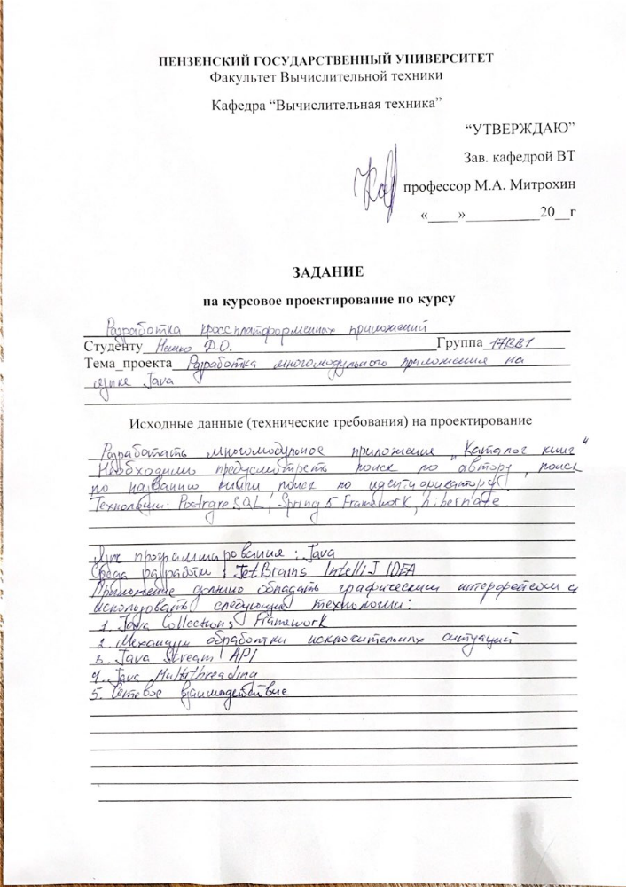
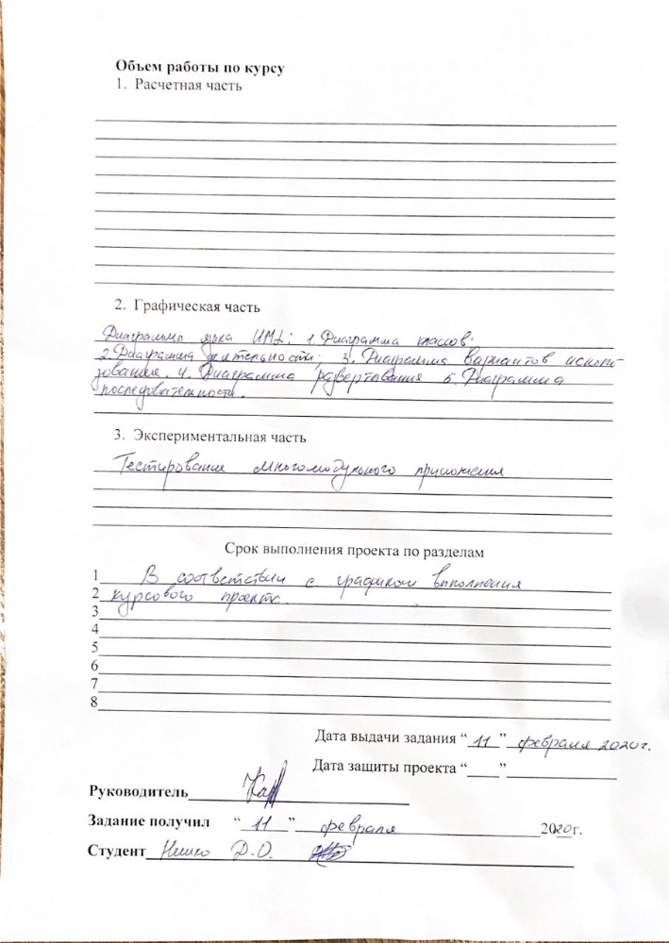

Содержание
Введение 5
1 Постановка задачи 6
2 Разработка программы 7
2.1 Описание структуры и таблиц базы данных 8
2.2 Описание доступных функций 9
3 Описание программы 11
3.1 Файл V2.0__newDB.sql 11
3.2 Файл Author.java 11
3.3 Файл Book.java 11
3.4 Файл Authorship.java 11
3.5 Файл AuthorService.java 11
3.6 Файл BookService.java 11
3.7 Файл AuthorshipService.java 12
3.8 Файл AuthorController.java 12
3.9 Файл BookController.java 12
3.10 Файл AuthorshipController.java 12
3.11 PageController.java 13
3.12 Каталог файлов Model 13
3.13 Каталог файлов Repository 13
3.14 page.html 13
4 Отладка программы 13
5 Руководство пользователя 14
5.1 Запуск 14
5.2 Получение списков всех книг и авторов 14
5.3 Поиск книги 15
Заключение 17
Список литературы 18
Приложение А. Листинг программы. 19
Приложение B. UML-диаграммы. 33
Приложение C. Проверка на оригинальность. 35

Введение
Серверное приложение – это специализированная программа, которая принимает запросы клиентов, обрабатывает их и дает ответы на эти вопросы. Для того чтобы лучше понять, что такое серверное приложение, вам нужно понимать, что модель взаимодействия клиент-сервер предназначена для того, чтобы разделить нагрузку и функционал между клиентскими приложениями и серверными, поэтому приложение-клиент и серверное приложение могут работать на одном компьютере и при этом взаимодействовать друг с другом.
Серверное приложение выполняет определённый набор функций, который ограничен его назначением. Например, веб-сервер должен принимать HTTP запросы от клиента, анализировать их, проверяя полученные HTTP методы и поля заголовков, затем выполнять действия, указанные в запросе и отчитываться клиенту о результатах своей работы при помощи специального HTTP сообщения, которое получило название ответ.
А, например, серверное приложение SQL должно анализировать SQL-запрос, полученный от клиента, обработать его, организовать доступ к файловой системе и вернуть результат запроса клиенту.
- Постановка задачи
Разработать многомодульное приложение «Каталог книг». Необходимо предусмотреть поиск книги по автору, поиск книги по ее названию, поиск книги по идентификатору. Используемые технологии: Spring 5 Framework, flyway, hibernate, maven, PostgreSQL.
Приложение должно обладать графическим интерфейсом и использовать следующие технологии:
            - Механизм обработки исключительных ситуаций;
            - Java Multithreading:
            - Сетевое взаимодействие;
            - Java Stream API
            - Java Collection Framework;
Операционная система: Microsoft Windows.
Язык программирования: Java.
Среда разработки: JetBrains IntelliJ IDEA.

- Разработка программы
Для разработки многомодульного приложения использовались следующие технологии:
- Java— строго типизированный объектно-ориентированный язык программирования;
- PostgreSQL— свободная объектно-реляционная система управления базами данных;
- IntelliJ IDEA— интегрированная среда разработки;
- Spring Fremework— универсальный фреймворк с открытым исходным кодом для Java-платформы;
- Apache Maven— фреймворк для автоматической сборки проектов;
- Hibernate— объектно-реляционная модель, описывающая отношения между программными объектами и записями в Базе данных;
- Flyway— это инструмент миграции базы данных с открытым исходным кодом;
- HTML— cтандартизированный язык гипертектовой разметки документов;
- CSS—это формальный язык описания внешнего вида документа, написанного с использованием языка разметки HTML;
- JQuery— это набор функций JavaScript, фокусирующийся на взаимодействии JavaScript и HTML;
- Insomnia— инструмент тестирования REST API.
Для реализации приложения была выбрана среда разработки IntelliJ IDEA. Среда позволяет оптимизировать работу программиста, предоставляя ему большее время на решение непосредственно функциональных задач, в то время как сама система выполняет большинство однообразных рутинных операций. IntelliJ IDEA предоставляет огромный инструментарий для работы над созданием приложений. Данная среда имеет совместимость со многими свободными инструментами разработки такими, как Maven, Apache Tomcat и другие.
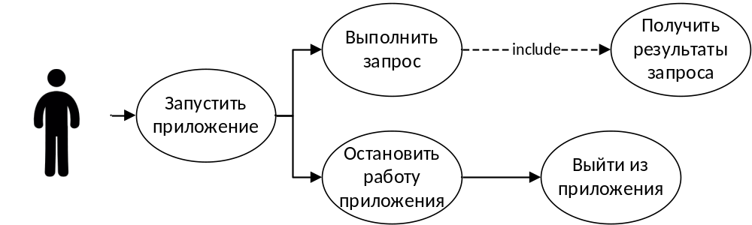
Рисунок 1 - UML-диаграмма вариантов использования
  - Описание структуры и таблиц базы данных
Для разработки базы данных необходимо определить сущности и атрибуты, принадлежащие сущностям. А также выяснить, какие сущности должны быть взаимосвязаны.
Для работы приложения были разработаны следующие сущности:
- author— таблица, содержащая сведения об авторах;
- book— таблица, содержащая основные сведения о книга;
- authorship— таблица, содержащая соотношения автора и книги.

Таблица 1 - Атрибуты сущности «author» (Автор)
Имя столбца | Описание | Тип данных | Роль атрибута | Пример
author_ID | Индентификатор автора | serial | PK | 1
first_name | Имя автора | text |  | Антон
last_name | Фамилия автора | text |  | Чехов
middle_name | Отчество автора | text |  | Павлович

Таблица 2 - Атрибуты сущности «book» (Книга)
Имя столбца | Описание | Тип данных | Роль атрибута |  | Пример
book_ID | Идентификатор книги | serial |  | PK | 1
book_name | Название книги | text |  |  | Палата №6

Таблица 3 - Атрибуты сущности «authorship» (Авторство)
Имя столбца | Описание | Тип данных | Роль атрибута | Пример
aship_ID | Идентификатор авторства | serial | PK | 1
id_book | Идентификатор книги | integer | FK | 1
id_author | Индентификатор автора | integer | FK | 1

  - Описание доступных функций
В серверном приложении реализован ряд функций, а именно:
- Добавление нового автора;
- Добавление новой книги;
- Добавление связи автора и книги;
- Поиск автора по имени и фамилии;
- Поиск автора по id;
- Поиск книги по названию;
- Поиск книги по id;
- Вывод всех авторов;
- Вывод всех книг;
- Вывод списка книг по автору.
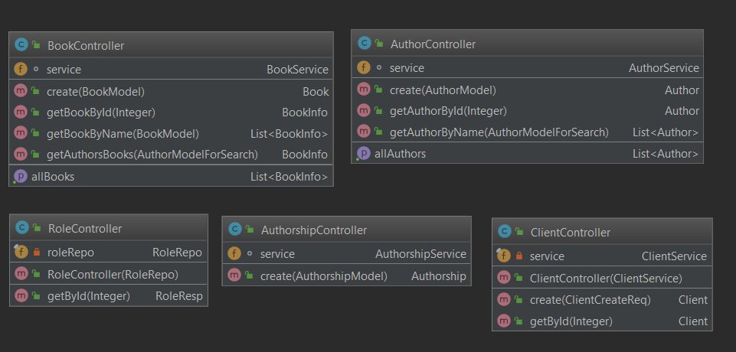
Рисунок 2 - UML-диаграмма классов

- Описание программы
  - Файл V2.0__newDB.sql
Данный файд содержит структуру используемой базы данных: содержит сущности базы данных и соответствующие атрибуты.
  - Файл Author.java
Файл содержит описание java-класса Author, соответствующего сущности author в базе данных.
  - Файл Book.java
Файл содержит описание java-класса Book, соответствующего сущности book в базе данных.
  - Файл Authorship.java
Файл содержит описание java-класса Authorship, соответствующего сущности authorship в базе данных.
  - Файл AuthorService.java
Данный файл содержит java-методы create(), getAllAuthors(), getAuthorByName(), getAuthorById(), необходимые для добавления нового автора в базу данных, вывод всех авторов из базы данных, поиск автора по имени и фамилии в базе данных и поиск автора по идентификатору соответственно.
  - Файл BookService.java
Данный файл содержит следующие методы: create(), getAllBooks(), getAllAuthorBooks(), getBookByName(), getBookById().
Метод create() позволяет добавить запись о новой книге в базу данных.
Метод getAllBooks() отвечает за вывод всех книг, имеющихся в базе данных.
Метод getAllAuthorInfoBooks() выводит все книги автора, имя и фамилия которого введены пользователем.
Метод getBookInfoByName () выводит список книг, соответствующих названию, введенному пользователю.
Метод getBookInfoById () возвращает книгу с идентификатором, введенный пользователем, при наличии ее в базе данных.
  - Файл AuthorshipService.java
Данный файл содержит метод create(), необходимый для создания взаимосвязи авторов и книг, содержащихся в базе данных.
  - Файл AuthorController.java
Файл содержит аннотации и тела для REST-запросов, соответствующих методам create(), getAllAuthors(), getAuthorByName(), getAuthorById().
  - Файл BookController.java
Файл содержит аннотации и тела для REST-запросов, соответствующих методам create(), getAllBooks(), getAllAuthorBooks(), getBookByName(), getBookById().
  - Файл AuthorshipController.java
Файл содержит аннотацию и тело REST-запроса, соответствующего методу create().
  - PageController.java
Файл осуществляет доступ к главной странице сайта каталога.
  - Каталог файлов Model
Каталог содержит файлы AuthorModel, AuthorModelForSearch и AuthorshipModel, которые содержат предствавление данных в необходимом для работы программы выде.
  - Каталог файлов Repository
Каталог содержит файлы AuthorRepo, BookRepo и AuthorshipRepo, которые необходимы для взаимодействия с базой данной.
  - page.html
Файл содержит гипертекстовую разметку пользовательского интерфейса.

- Отладка программы
В качестве среды разработки использовалась IDE JetBrains IntelliJ IDEA, отладка программы производилась с помощью встроенного режима работы «Debug», а также путем проверки правильности работы REST-запросов в программе Insomnia.
Все возникшие ошибки были устранены, что обеспечило нормальное функционирование серверного приложения.
- Руководство пользователя
  - Запуск
Для запуска приложения необходимо на панели инструментов нажать на запуск приложения:
Рисунок 3 - Панель инструментов
По адресу http://localhost:8080/app/mainPage станет доступна страница каталога книг.
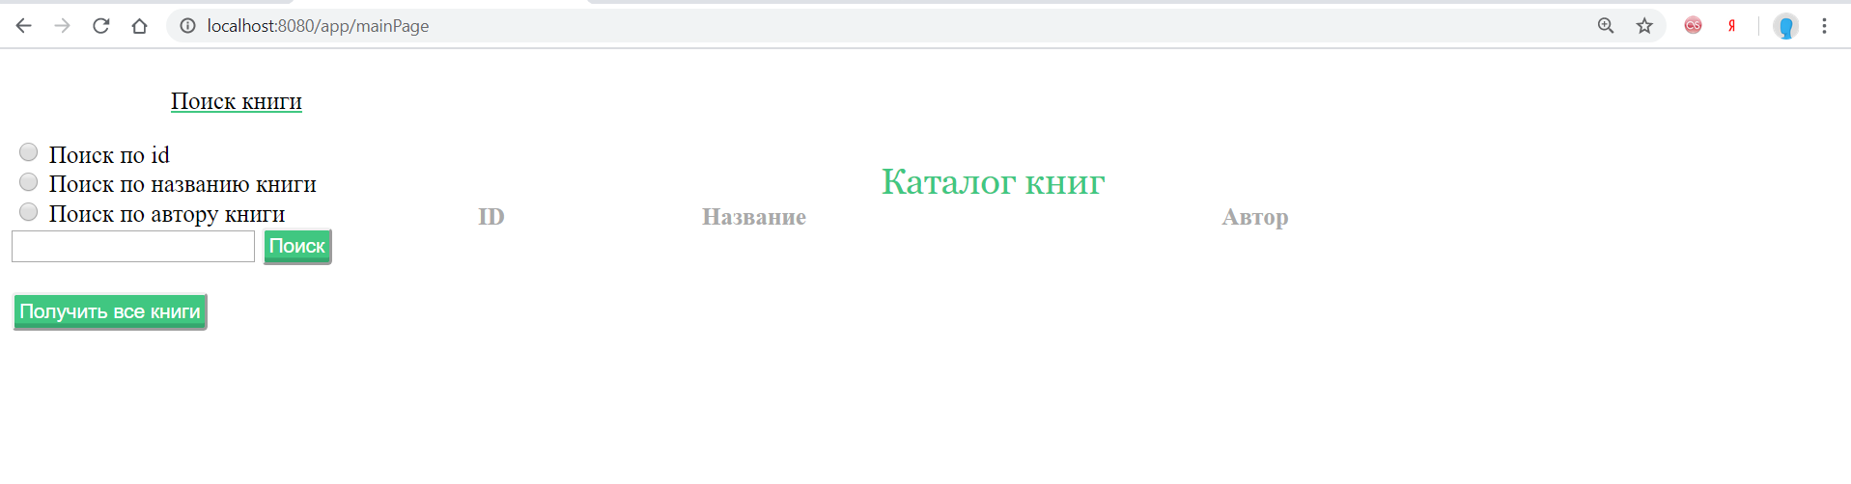
Рисунок 4 - Главная страница каталога книг
  - Получение списков всех книг и авторов
Для того, чтобы получить список всех книг, содержащихся в базе данных, необходимо нажать кнопку «Получить все книгри».
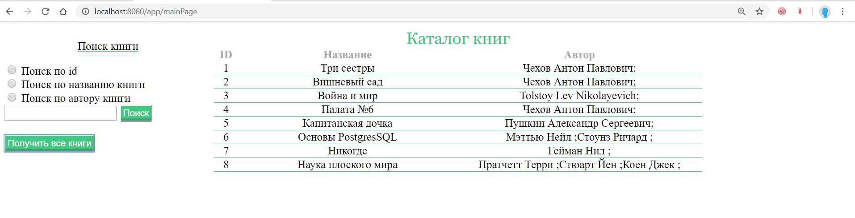
Рисунок 5 - Вывод всех книг в таблицу.

  - Поиск книги
Чтобы найти книгу по id необходимо выбрать радиокнопку «Поиск по id», затем в поле ввода ввести требуемое значение и нажать кнопку «Поиск».
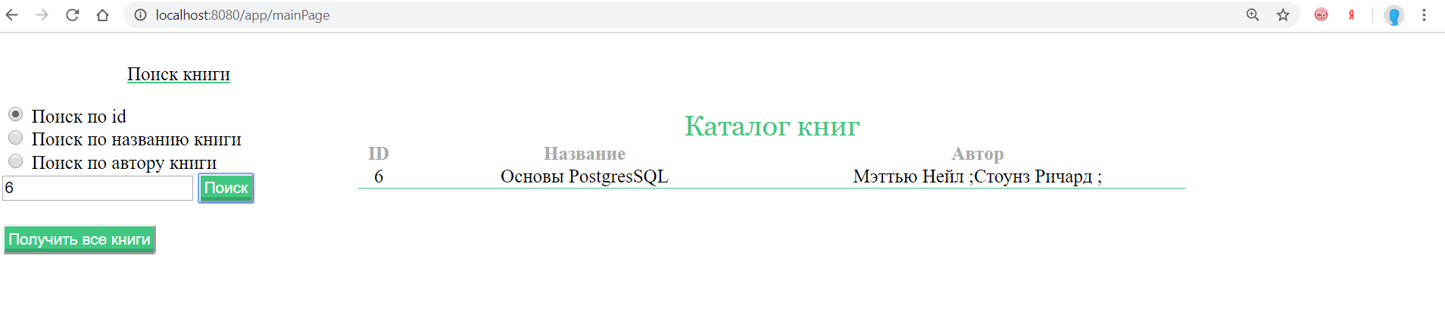
Рисунок 6 - Поиск книги по идентификатору.
Чтобы найти книгу по названию необходимо выбрать радиокнопку «Поиск по названию книги», затем в поле ввода ввести текст и нажать кнопку «Поиск».
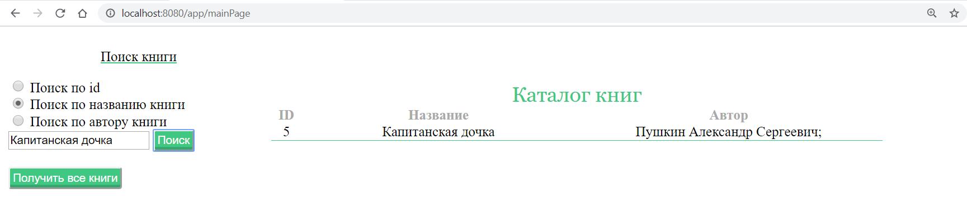
Рисунок 7 - Поиск книги по названию.

Чтобы найти книгу определенного автора необходимо выбрать радиокнопку «Поиск по автору», затем в поле ввода ввести имя и фамилию автора и нажать кнопку «Поиск».
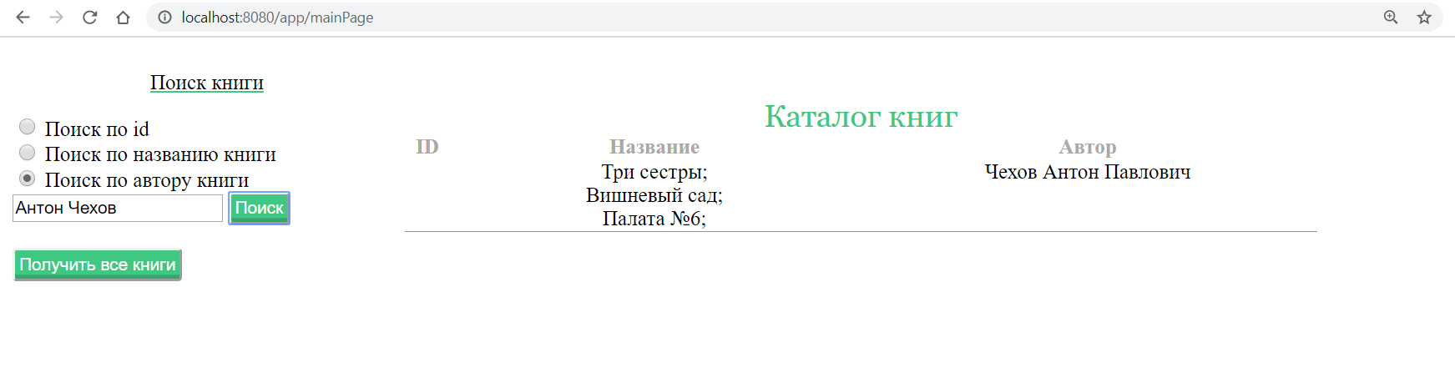
Рисунок 8 - Поиск книги по автору.

Заключение
При разработке курсового проекта были получены навыки создания многомодульного приложения на языке программирования Java. Были рассмотрены многие популярные современные средства для разработки и тестирования, такие как: Spring Framework, Java, Insomnia, pgAdmin4, PostgreSQL.
В дальнейшем приложение может быть доработано расширением функционала. Например, реализацией добавления книги пользователем, удаление и редактирования сведений о книге пользователем. Возможно расширение базы данных для увеличения сведений о книгах и авторах.
Список литературы
1. Шилдт Герберт. Java 8: руководство для начинающих, 6-е изд. : Пер. с англ. - М.ООО "И.Д. Вильяме", 2015. - 720 с.: ил. - Парал. тит. англ.
2. Флэнаган Д. JavaScript. Подробное руководство. – Пер. с англ. – СПб: Символ_Плюс, 2008. – 992 с.
3. Ржеуцкая С.Ю. Базы данных. Язык SQL: учеб. пособие / С.Ю. Ржеуцкая. – Вологда: ВоГТУ, 2010. – 159 с.
4. Бейли Л. Изучаем SQL. –СПб.: Питер, 2012. –592 с.
5. Сысолетин Е. Г. Проектирование интернет-приложений : учеб.-метод. пособие / Е. Г. Сысолетин, С. Д. Ростунцев. — Екатеринбург : Изд-во Урал.ун-та, 2015. — 92 с.

Приложение А. Листинг программы.
Приложение А.1 Файл V2.0__newDB.sql
create table author (
author_ID serial not NULL PRIMARY KEY,
first_name text not NULL,
last_name text not NULL,
middle_name text
);

create table book(
book_ID serial not NULL PRIMARY KEY,
book_name text not NULL
);

create table authorship(
aship_ID serial not NULL PRIMARY KEY ,
id_book INTEGER not NULL,
id_author INTEGER not NULL,
FOREIGN key (id_book) references book(book_ID) on delete cascade
on update cascade,
FOREIGN key (id_author) references author(author_ID) on delete cascade
on update cascade
);
Приложение А.2 Файл Author.java
package com.example.demo.core.client.Entity;

import lombok.Data;

import javax.persistence.*;

@Entity
@Data
@Table(name = "author")
public class Author {

@Id
@GeneratedValue(strategy = GenerationType.IDENTITY)
@Column(name = "author_ID")
private Integer id;

@Column(name = "first_name", nullable = false)
private String firstName;

@Column(name = "last_name", nullable = false)
private String lastName;

@Column(name = "middle_name")
private String middleName;
}
Приложение А.3 Файл Book.java
package com.example.demo.core.client.Entity;

import lombok.Data;

import javax.persistence.*;

@Entity
@Data
@Table(name = "book")
public class Book {

@Id
@GeneratedValue(strategy = GenerationType.IDENTITY)
@Column(name = "book_ID")
private Integer id;

@Column(name = "book_name", nullable = false)
private String bookName;
}
Приложение А.4 Файл Authorship.java
package com.example.demo.core.client.Entity;

import lombok.Data;

import javax.persistence.*;

@Entity
@Data
@Table(name = "authorship")
public class Authorship {

@Id
@GeneratedValue(strategy = GenerationType.IDENTITY)
@Column(name = "aship_ID")
private Integer id;

@Column(name = "id_book", nullable = false)
private Integer idBook;

@Column(name = "id_author", nullable = false)
private Integer idAuthor;
}
Приложение А.5 Файл AuthorService.java
package com.example.demo.core.client.Service;

import com.example.demo.core.client.Entity.Author;
import com.example.demo.core.client.Model.AuthorModel.AuthorModel;
import com.example.demo.core.client.Model.AuthorModel.AuthorModelForSearch;
import com.example.demo.core.client.Repository.AuthorRepo;
import com.example.demo.error.ApplicationException;
import org.springframework.beans.factory.annotation.Autowired;
import org.springframework.stereotype.Service;
import org.springframework.transaction.annotation.Transactional;

import java.util.ArrayList;
import java.util.List;

@Service
public class AuthorService {

@Autowired
AuthorRepo repo;

@Transactional
public Author create(AuthorModel req) {
Author author = new Author();
author.setFirstName(req.getFirstName());
author.setLastName(req.getLastName());
author.setMiddleName(
req.getMiddleName() == null?"":req.getMiddleName()
);
return repo.save(author);
}

public Author getAuthorById(Integer id) {
return repo.findById(id).orElseThrow(()->new ApplicationException("Not found"));
}

public List<Author> getAuthorByName(AuthorModelForSearch authorSearchModel) {
return authorSearchModel.getFirstName() == null ?
repo.findAllByLastName(authorSearchModel.getLastName()) :
repo.findAllByLastNameAndFirstName(authorSearchModel.getLastName(),
authorSearchModel.getFirstName());
}

public List<Author> getAllAuthors() {
return repo.findAll();
}
}
Приложение А.6 Файл BookService.java
package com.example.demo.core.client.Service;

import com.example.demo.core.client.Entity.Book;
import com.example.demo.core.client.Model.AuthorModel.AuthorModelForSearch;
import com.example.demo.core.client.Model.BookModel.BookModel;
import com.example.demo.core.client.Repository.BookRepo;
import com.example.demo.error.ApplicationException;
import org.springframework.beans.factory.annotation.Autowired;
import org.springframework.stereotype.Service;
import org.springframework.transaction.annotation.Transactional;

import java.util.List;

@Service
public class BookService {

@Autowired
BookRepo repo;

@Transactional
public Book create(BookModel req) {
Book book = new Book();
book.setBookName(req.getBookName());

return repo.save(book);
}

public Book getBookById(Integer id) {
return repo.findById(id).orElseThrow(()->new ApplicationException("Not found"));
}

public List<Book> getAllAuthorsBooks(AuthorModelForSearch authorsSearchModel) {
return repo.findAllByAuthor(authorsSearchModel.getLastName(),authorsSearchModel.getFirstName());
}

public List<Book> getBookByName(BookModel bookModel) {
return repo.findAllByBookName(bookModel.getBookName());
}

public List<Book> getAllBooks() {
return repo.findAll();
}
}

Приложение А.7 Файл AuthorshipService.java
package com.example.demo.core.client.Service;

import com.example.demo.core.client.Entity.Authorship;
import com.example.demo.core.client.Model.AuthorshipModel;
import com.example.demo.core.client.Repository.AuthorshipRepo;
import org.springframework.beans.factory.annotation.Autowired;
import org.springframework.stereotype.Service;
import org.springframework.transaction.annotation.Transactional;

@Service
public class AuthorshipService {

@Autowired
AuthorshipRepo repo;

@Transactional
public Authorship create(AuthorshipModel req) {
Authorship authorship = new Authorship();
authorship.setIdBook(req.getIdBook());
authorship.setIdAuthor(req.getIdAuthor());

return repo.save(authorship);
}
}
Приложение А.8 Файл AuthorController.java
package com.example.demo.core.client.Controller;

import com.example.demo.core.client.Entity.Author;
import com.example.demo.core.client.Model.AuthorModel.AuthorModel;
import com.example.demo.core.client.Model.AuthorModel.AuthorModelForSearch;
import com.example.demo.core.client.Service.AuthorService;
import org.springframework.beans.factory.annotation.Autowired;
import org.springframework.http.HttpStatus;
import org.springframework.web.bind.annotation.*;

import java.util.List;

@RestController
@RequestMapping("/author")
public class AuthorController {

@Autowired
AuthorService service;

@PostMapping("/create")
@ResponseStatus(HttpStatus.CREATED)
@ResponseBody
public Author create(@RequestBody AuthorModel req) {
return service.create(req);
}

@GetMapping("/id:{id}")
@ResponseBody
public Author getAuthorById(@PathVariable Integer id) {
return service.getAuthorById(id);
}

@PostMapping("/name")
@ResponseBody
public List<Author> getAuthorByName(@RequestBody AuthorModelForSearch authorSearchModel) {
return service.getAuthorByName(authorSearchModel);
}

@GetMapping
@ResponseBody
public List<Author> getAllAuthors() {
return service.getAllAuthors();
}

}
Приложение А.9 Файл BookController.java
package com.example.demo.core.client.Controller;

import com.example.demo.core.client.Entity.Book;
import com.example.demo.core.client.Model.AuthorModel.AuthorModelForSearch;
import com.example.demo.core.client.Model.BookInfo;
import com.example.demo.core.client.Model.BookModel.BookModel;
import com.example.demo.core.client.Service.BookService;
import org.springframework.beans.factory.annotation.Autowired;
import org.springframework.http.HttpStatus;
import org.springframework.web.bind.annotation.*;

import java.util.List;

@RestController
@RequestMapping("/book")
public class BookController {

@Autowired
BookService service;

@PostMapping("/create")
@ResponseStatus(HttpStatus.CREATED)
@ResponseBody
public Book create(@RequestBody BookModel req) {
return service.create(req);
}

@GetMapping("/id:{id}")
@ResponseBody
public BookInfo getBookById(@PathVariable Integer id) {
return service.getBookInfoById(id);
}

@PostMapping("/name")
@ResponseBody
public List<BookInfo> getBookByName(@RequestBody BookModel bookModel) {
return service.getBookInfoByName(bookModel);
}

@PostMapping("/authorsBooks")
@ResponseBody
public BookInfo getAuthorsBooks(@RequestBody AuthorModelForSearch authorsSearchModel) {
return service.getAllAuthorsBooksInfo(authorsSearchModel);
}

@GetMapping
@ResponseBody
public List<BookInfo> getAllBooks() {
return service.getAllBooksInfo();
}
}}
Приложение А.10 Файл AuthorshipController.java
package com.example.demo.core.client.Controller;

import com.example.demo.core.client.Entity.Book;
import com.example.demo.core.client.Model.AuthorModel.AuthorModelForSearch;
import com.example.demo.core.client.Model.BookModel.BookModel;
import com.example.demo.core.client.Service.BookService;
import org.springframework.beans.factory.annotation.Autowired;
import org.springframework.http.HttpStatus;
import org.springframework.web.bind.annotation.*;

import java.util.List;

@RestController
@RequestMapping("/book")
public class BookController {

@Autowired
BookService service;

@PostMapping("/create")
@ResponseStatus(HttpStatus.CREATED)
@ResponseBody
public Book create(@RequestBody BookModel req) {
return service.create(req);
}

@GetMapping("/id:{id}")
@ResponseBody
public Book getBookById(@PathVariable Integer id) {
return service.getBookById(id);
}

@PostMapping("/name")
@ResponseBody
public List<Book> getBookByName(@RequestBody BookModel bookModel) {
return service.getBookByName(bookModel);
}

@PostMapping("/authorsBooks")
@ResponseBody
public List<Book> getAuthorsBooks(@RequestBody AuthorModelForSearch authorsSearchModel) {
return service.getAllAuthorsBooks(authorsSearchModel);
}

@GetMapping
@ResponseBody
public List<Book> getAllBooks() {
return service.getAllBooks();
}
}
Приложение А.11 Файл AuthorModel.java
package com.example.demo.core.client.Model.AuthorModel;

import lombok.Data;

import javax.validation.constraints.NotNull;

@Data
public class AuthorModel {

@NotNull
String firstName;
@NotNull
String lastName;
String middleName;
}
Приложение А.12 Файл AuthorModelForSearch.java
package com.example.demo.core.client.Model.AuthorModel;

import lombok.Data;

import javax.validation.constraints.NotNull;

@Data
public class AuthorModelForSearch {

String firstName;
@NotNull
String lastName;
}
Приложение А.13 Файл AuthorRepo.java
package com.example.demo.core.client.Repository;

import com.example.demo.core.client.Entity.Author;
import org.springframework.data.jpa.repository.JpaRepository;
import org.springframework.stereotype.Repository;

import java.util.List;

@Repository
public interface AuthorRepo extends JpaRepository<Author, Integer> {

List<Author> findAllByLastName(String lastName);

List<Author> findAllByLastNameAndFirstName(String lastName, String firstName);
}
Приложение А.14 Файл BookRepo.java
package com.example.demo.core.client.Repository;

import com.example.demo.core.client.Entity.Book;
import org.springframework.data.jpa.repository.JpaRepository;
import org.springframework.data.jpa.repository.Query;
import org.springframework.stereotype.Repository;

import java.util.List;

@Repository
public interface BookRepo extends JpaRepository<Book, Integer> {

List<Book> findAllByBookName(String bookName);

@Query(value = "select book_id, book_name from book b " +
"inner join authorship auths on (b.book_ID = auths.id_book) " +
"inner join author a on (a.author_ID = auths.id_author)" +
"where a.last_name like ?1 and a.first_name like ?2", nativeQuery = true)
List<Book> findAllByAuthor(String lastName, String firstName);
}
Приложение А.15 Файл AuthorshipRepo.java
package com.example.demo.core.client.Repository;

import com.example.demo.core.client.Entity.Authorship;
import org.springframework.data.jpa.repository.JpaRepository;
import org.springframework.stereotype.Repository;

@Repository
public interface AuthorshipRepo extends JpaRepository<Authorship, Integer> {}
Приложение А.16 Файл PageController.java
package com.example.demo;

import org.springframework.stereotype.Controller;
import org.springframework.web.bind.annotation.RequestMapping;

@Controller
public class PageController {
@RequestMapping(value = "/mainPage")
public String page() {
return "page";
}
}

Приложение А.17 Файл page.html
<!DOCTYPE HTML>
<html lang="en">
<head>
<title><b>Каталог книг</b></title>
<meta http-equiv="Content-Type" content="text/html; charset=UTF-8" />
<script
src="https://code.jquery.com/jquery-3.5.1.min.js"
integrity="sha256-9/aliU8dGd2tb6OSsuzixeV4y/faTqgFtohetphbbj0="
crossorigin="anonymous">
</script>
<style type="text/css">
table { border-collapse:collapse;
border: 1px solid white;
padding: 5px;
}
th {text-align:center;
background-color:white;
color:#A9A9A9;
}
.tdbook {
vertical-align: top;
text-align: center;
border-collapse: collapse;
color: black;
border-bottom: 1px solid #40C781;
}
.trbook {
vertical-align: top;
text-align: center;
border-collapse: collapse;
color: black;
}
.tdsearch{
vertical-align: top;
text-align: left;
}
.tabCap{
font-family: 'DejaVu Serif', Georgia, "Times New Roman", Times, serif;
color: #40C781;
font-size: x-large;
}
.capSearch{
text-align: center;
text-decoration: underline #40C781;
}
.butGet{
font-weight: 500;
color: white;
text-decoration: none;
padding: 3px;
border-radius: 3px;
background: rgb(64,199,129);
box-shadow: 0 -3px rgb(53,167,110) inset;
transition: 0.2s;
}
</style>
</head>
<body>
<table>
<tr>
<td width="30%" class="tdsearch">

<p class="capSearch">Поиск книги</p>
<input name = "radiobuttons" type="radio" value = "selectId" id = "selectId" class = "radiobuttons">
Поиск по id<br>
<input name = "radiobuttons" type="radio" value = "selectName" id = "selectName" class = "radiobuttons">
Поиск по названию книги<br>
<input name = "radiobuttons" type="radio" value = "selectAuthor" id = "selectAuthor" class = "radiobuttons">
Поиск по автору книги
<br>
<input type="text" id = textField>
<button id = "search" class="butGet">Поиск</button> <br><br>
<button id = "getBooks" class="butGet">
Получить все книги
</button><br>
</td>
<td width="70%">
<table id = "bookList" align="center" width="700 px">
<caption class="tabCap">Каталог книг</caption>
<tr>
<th width="5%">ID</th>
<th width="45%">Название</th>
<th>Автор</th>
</tr>
</table>
</td>
</tr>
</table>
<script>
if(!$("#selectId #selectName #selectAuthor").prop("checked")) {
$("#textField").prop("readonly", true);
} else {
$("#textField").prop("readonly", false);
}
$(".radiobuttons").click(
function () {
if(!$("#selectId").prop("checked") && !$("#selectName").prop("checked") && !$("#selectAuthor").prop("checked")) {
$("#textField").prop("readonly", true);
} else {
$("#textField").prop("readonly", false);
}
}
);

$("#search").click(
function () {
if($("#selectId").prop("checked")) {
if (!$("#textField").val().match(/^\d+$/) || $("#textField").val() === "") {
alert("Некорректные данные");
return;
}
$.ajax({
url: "/app/book/id:" + $("#textField").val(),
success: function (data) {
if (data != null) {
$(".authorsList").remove();
$("#bookList").append("<tr class='trbook'><td class='tdbook'>" + data.id + "</td><td class='tdbook'>" + data.bookName + "</td><td class='tdbook'>" + data.authorName + "</td></tr>");
}
}
});
} else if ($("#selectName").prop("checked")) {
if ($("#textField").val() === "") {
alert("Некорректные данные");
return;
}
var sendData = {bookName: $("#textField").val()};
$.ajax({
url: "/app/book/name",
type: 'POST',
data: JSON.stringify(sendData),
contentType: 'application/json; charset=utf-8',
dataType: 'json',
async: false,
success: function (data) {
if (data != null) {
$(".authorsList").remove();
data.forEach(
function (el) {
$("#bookList").append("<tr class='trbook'><td class='tdbook'>" + el.id + "</td><td class='tdbook'>" + el.bookName + "</td><td class='tdbook'>" + el.authorName + "</td></tr>")
}
);
}
}
});
} else if ($("#selectAuthor").prop("checked")) {
if ($("#textField").val() === "") {
alert("Некорректные данные");
return;
}
var name = $("#textField").val().split(" ");
var sendData = {firstName: name[0], lastName: name[1]};
$.ajax({
url: "/app/book/authorsBooks",
type: 'POST',
data: JSON.stringify(sendData),
contentType: 'application/json; charset=utf-8',
dataType: 'json',
async: false,
success: function (data) {
if (data != null) {
$(".authorsList").remove();
$("#bookList").append("<tr class='authorsList'><td class='tdbook'>" + "" + "</td><td class='tdbook'>" + data.bookName + "</td><td class='tdbook'>" + data.authorName + "</td></tr>");
}
}
});
}
}
);

$("#getBooks").click(
function () {
$.ajax({
url: "/app/book",
success: function (data) {
if (data != null) {
$(".authorsList").remove();
data.forEach(
function (el) {
$("#bookList").append("<tr class='authorsList'><td class='tdbook'>" + el.id + "</td><td class='tdbook'>" + el.bookName + "</td><td class='tdbook'> " + el.authorName + "</td></tr>")
}
);
}
}
});
}
);
</script>
</body>
</html>

Приложение B. UML-диаграммы.
Приложение B.1 Диаграмма деятельности
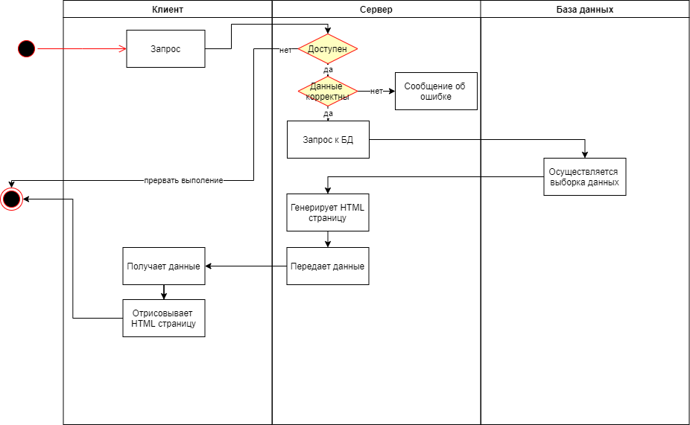
Приложение B.2 Диаграмма развертывания
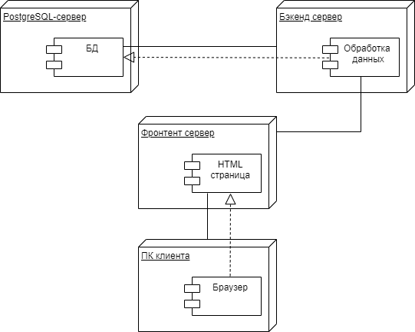

Приложение B.3 Диаграмма последовательности
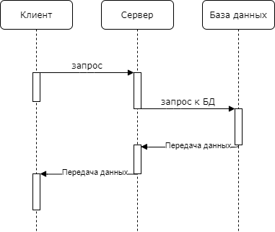

Приложение C. Проверка на оригинальность.
